## TQC+ C 601 大小寫轉換

## 1. 題目說明：請開啟CPD06.c檔案，依下列題意進行作答，使輸出值符合題意要求。作答完成請另存新檔為CPA06.c進行評分。

## 2. 設計說明：請撰寫一程式，讓使用者輸入一個字串及自然數n，n為字串的索引值，請判斷索引值為n的字元，若為大寫，則將大寫轉成小寫；若為小寫，則將小寫轉成大寫，並替換成新的字串，最後輸出大小寫轉換後的字元與字串。

### 輸入說明：一個字串及自然數n

### 輸出說明：大小寫轉換後的字元與字串

### 範例輸入

abcdef

3

### 範例輸出

The letter that was selected is: D

abcDef

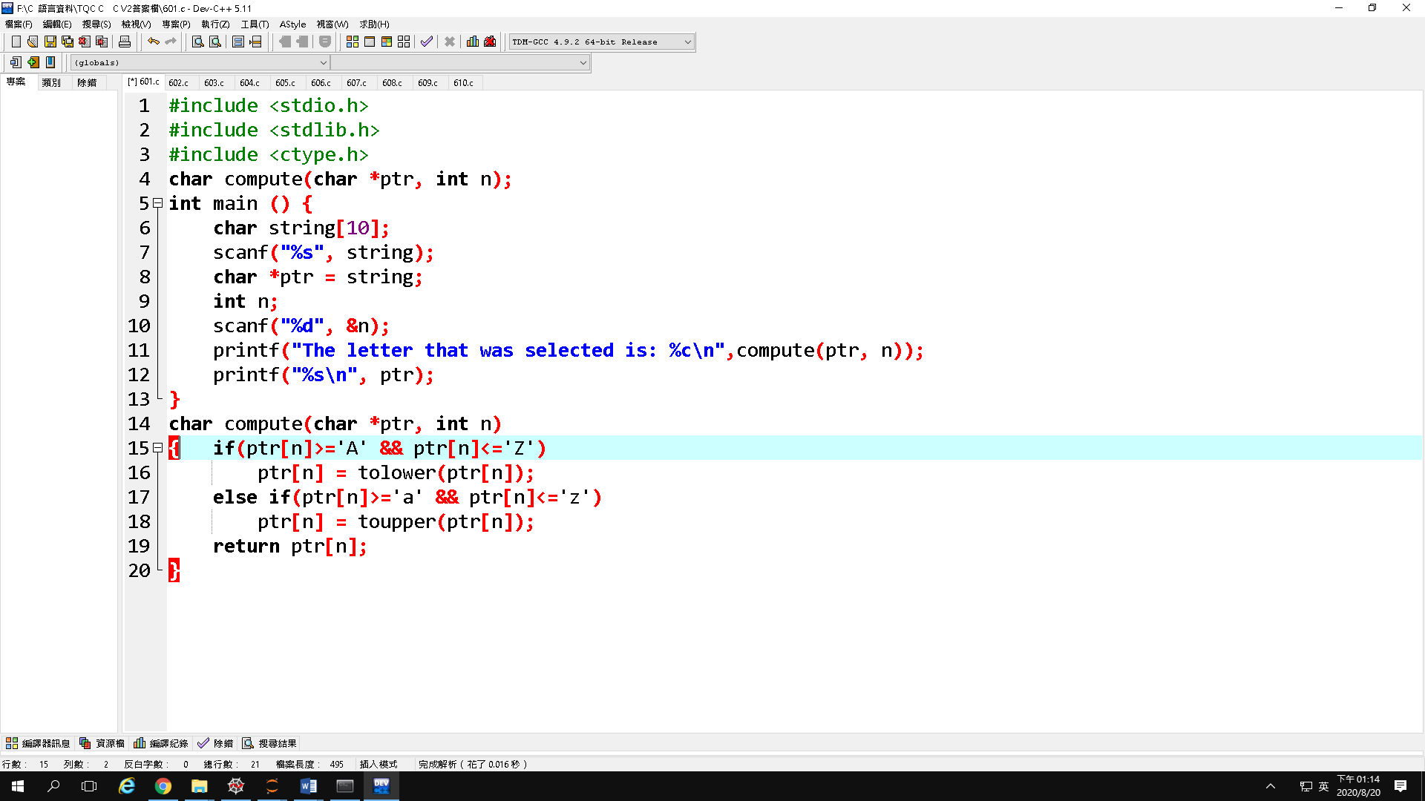

## TQC+ C 602 字串拆解

## 設計說明：請撰寫一程式，讓使用者輸入一個包含英文大小寫的字串，並依序將字串中的大、小寫字母分離，最後依序輸出字串中的大寫字串、小寫字串及大寫字母的數量。

### 輸入說明：一個包含英文大小寫的字串

### 輸出說明：字串中的大寫字串、小寫字串及大寫字母的數量

### 範例輸入

ComPuTer

## 範例輸出

CPT

omuer

3

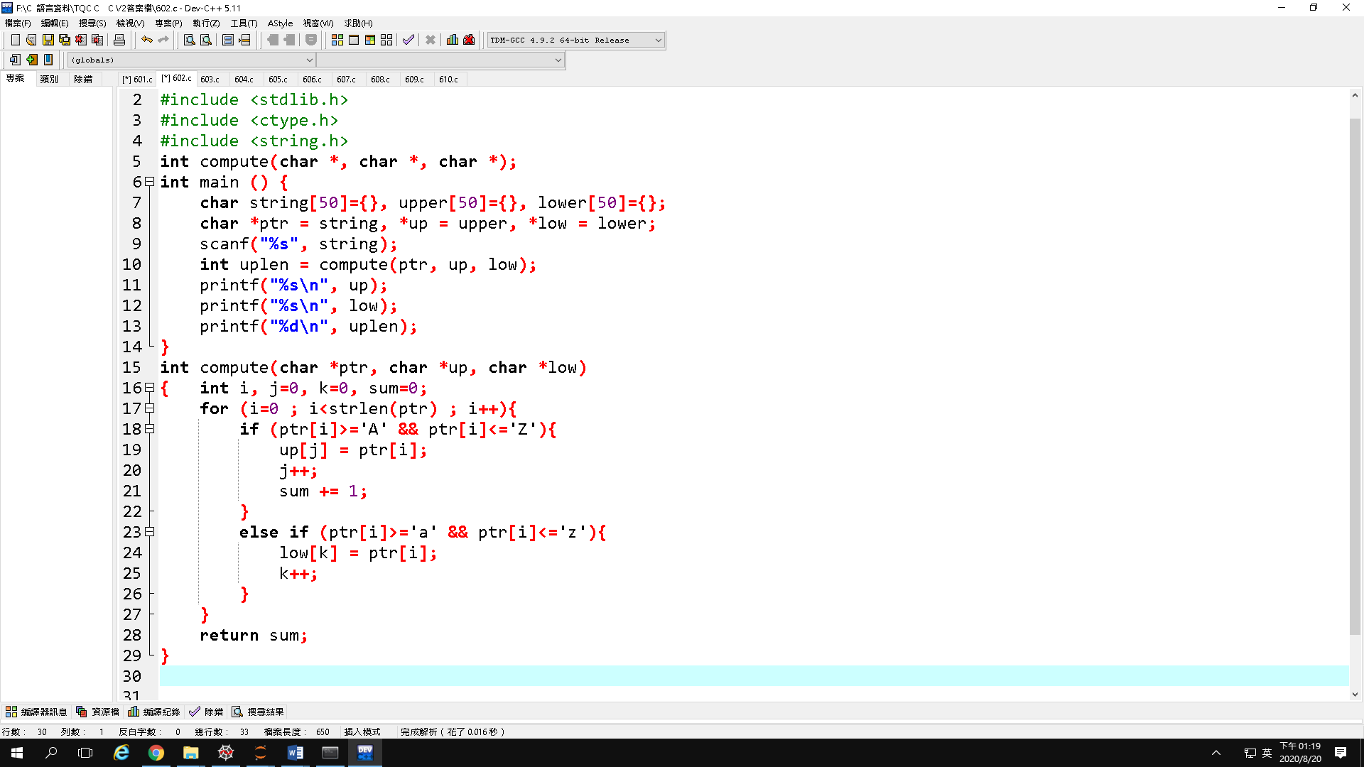

## TQC+ C 603 多重迴圈

## 設計說明：請撰寫一程式，讓使用者輸入兩個正整數n、m及n*m個整數，建立n*m的二維陣列資料，請將輸入的陣列以半行逗號隔開後輸出。

### 輸入說明：兩個正整數n、m及n*m個整數

### 輸出說明：以半形逗號隔開的二維陣列資料

### 範例輸入

5 4

1 1 1 1

2 2 2 2

3 3 3 3

4 4 4 4

5 5 5 5

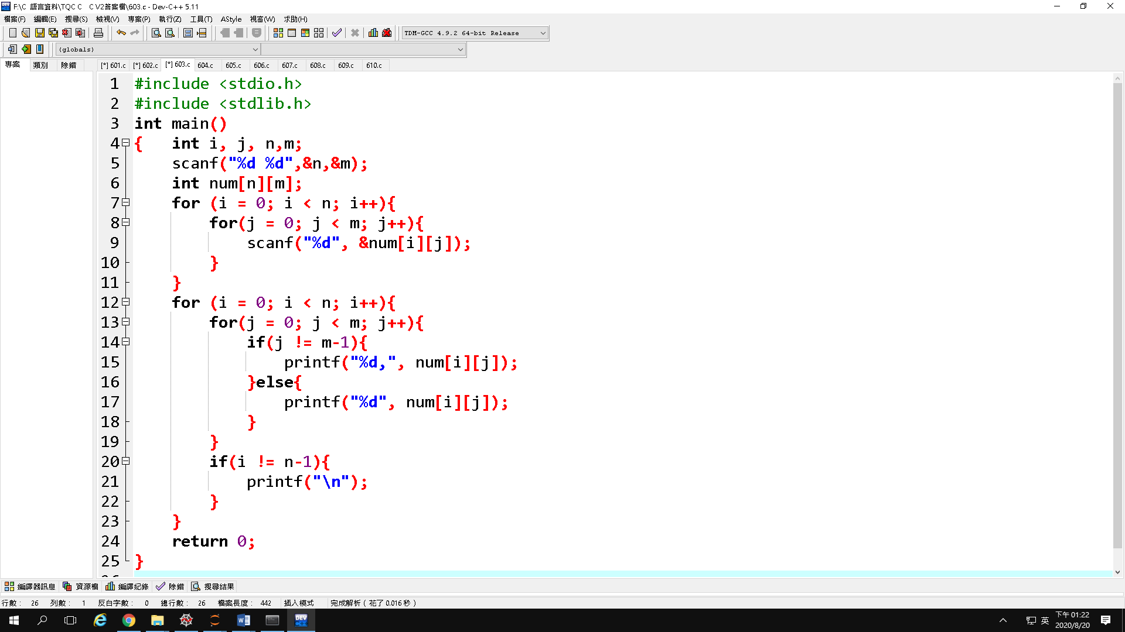

TQC+ C 604 選擇排序

設計說明：請撰寫一程式，讓使用者輸入九個整數，請輸出由小而大排序後的結果及其總和。

輸入說明：九個整數

輸出說明：由小而大的排序結果及總和

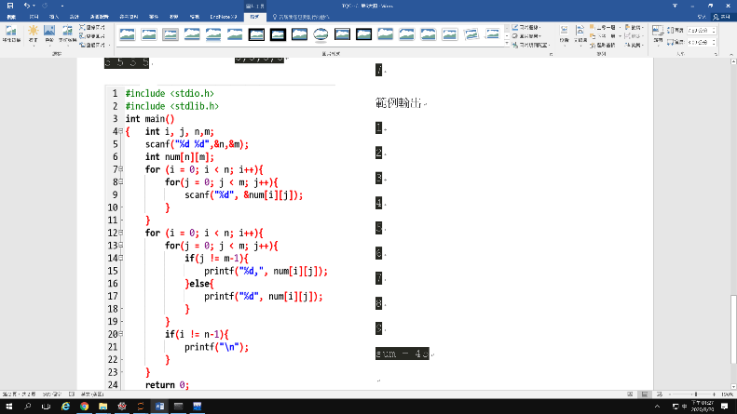範例輸入

8

9

5

4

3

2

1

6

7

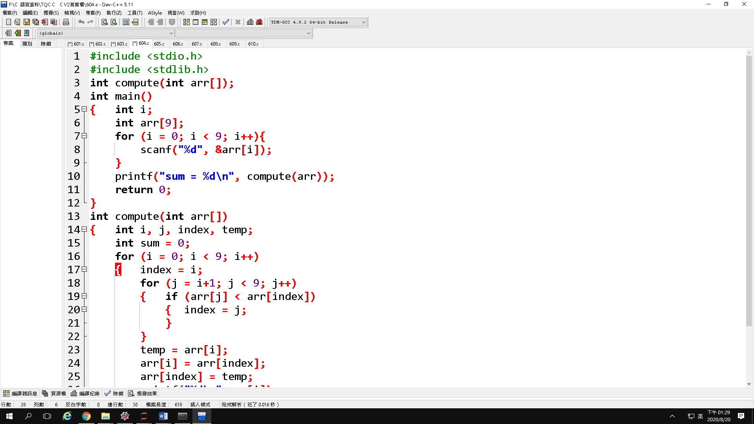

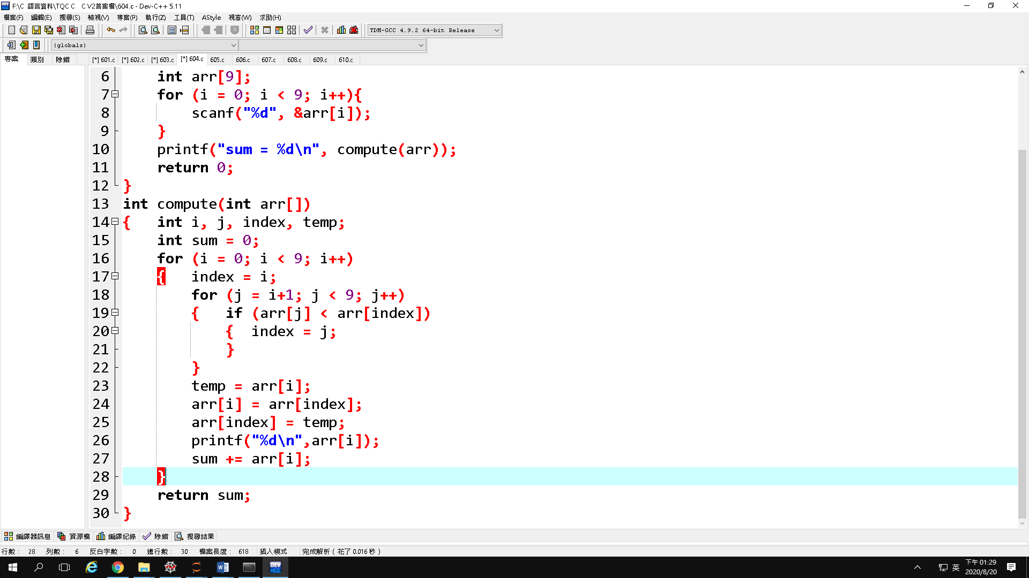

TQC+ C 605 差值計算

設計說明：請撰寫一程式，讓使用者輸入六個不重複的整數，計算並輸出較大的三個數值和與較小的三個數值和之差。

輸入說明：六個不重複的整數

輸出說明：較大的三個數值和與較小的三個數值和之差

範例輸入1

10

20

30

40

50

60

範例輸出1

90

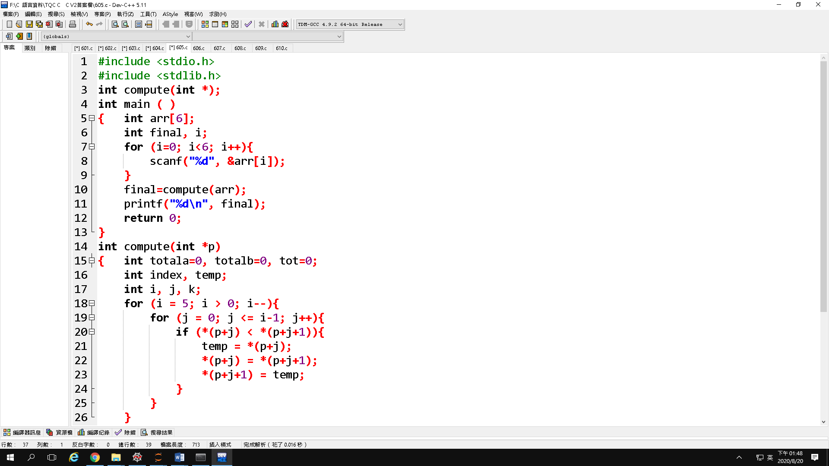

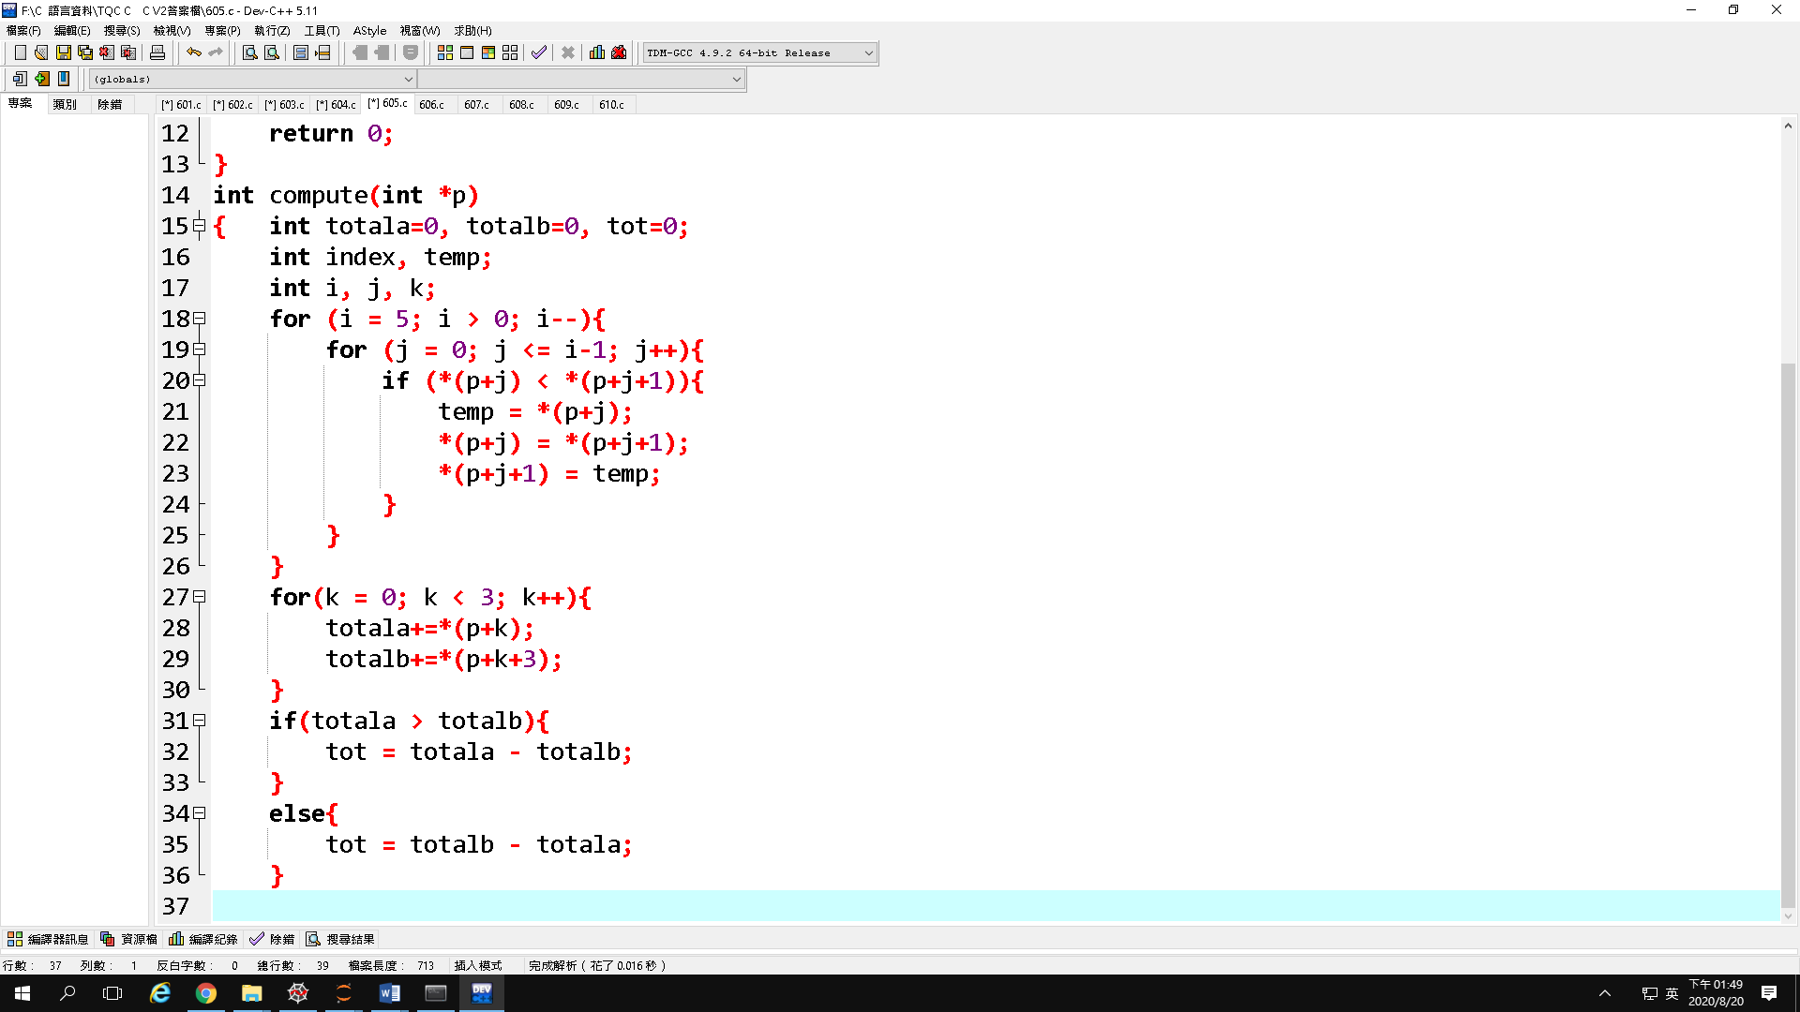

## TQC+ C 606 檢驗學號

## 設計說明：

1. 請撰寫一程式，讓使用者輸入三組學號，學號總共有6個字元，由左至右分別以s0~s5表示，s0~s4均是數字；s5是大寫英文字母的檢查碼。
2. s5的判斷規則：若公式「((s0+s2+s4)+(s1+s3)*5)%26」的計算結果為1，則s5為A；若計算結果為2，則s5為B，以此類推。請依序判斷使用者輸入的學號是否正確，正確則輸出「Pass」，否則輸出「Fail」。

提示：數字「0」的ASCII碼=48，英文字母「A」的ASCII碼=65。

### 輸入說明：三組學號

### 輸出說明：三組學號是否合法

### 範例輸入

12345M

55237B

03805A

### 範例輸出

Pass

Pass

Fail

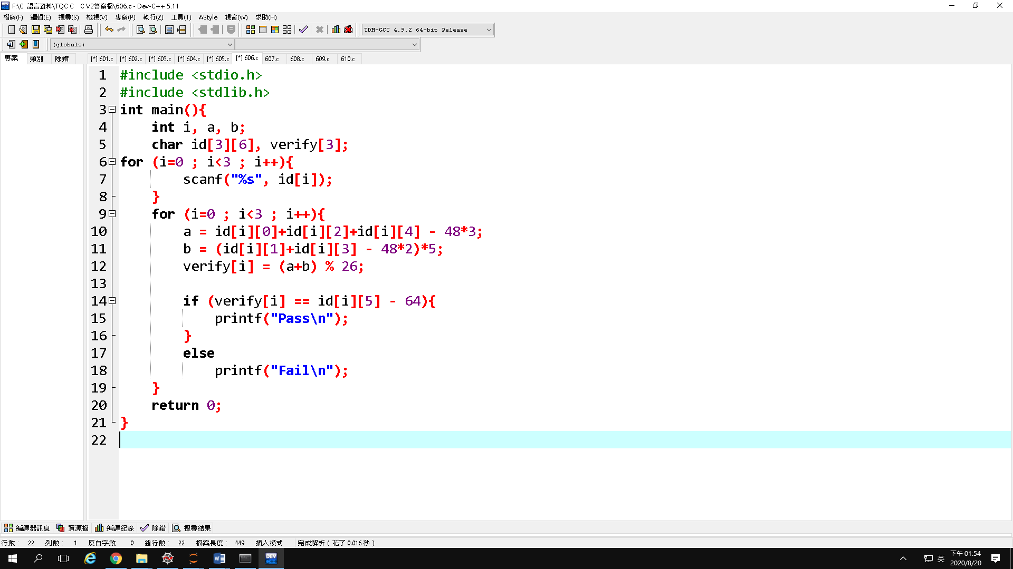

## TQC+ C 607 撲克牌比大小

## 設計說明：

1. 請撰寫一程式，製作撲克牌比大小遊戲，讓使用者輸入兩張牌，比較兩張牌的大小並將結果輸出。
2. 撲克牌比大小規則：每張牌分別以英文及數字表示，其中S代表黑桃、H代表紅心、D代表方塊、C代表梅花，數字為1~13。首先比較花色：黑桃>紅心>方塊>梅花；當花色相同時，再比較數字：13最大、1最小。

提示：數字「0」的ASCII碼=48。

### 輸入說明：兩張撲克牌，以英文(S、H、D、C)及數字(1~13)表示

### 輸出說明：兩張撲克牌比大小結果

### 範例輸入1

S1 D13

### 範例輸出1

S1 > D13

### 範例輸入2

C5 C5

### 範例輸出2

C5 = C5

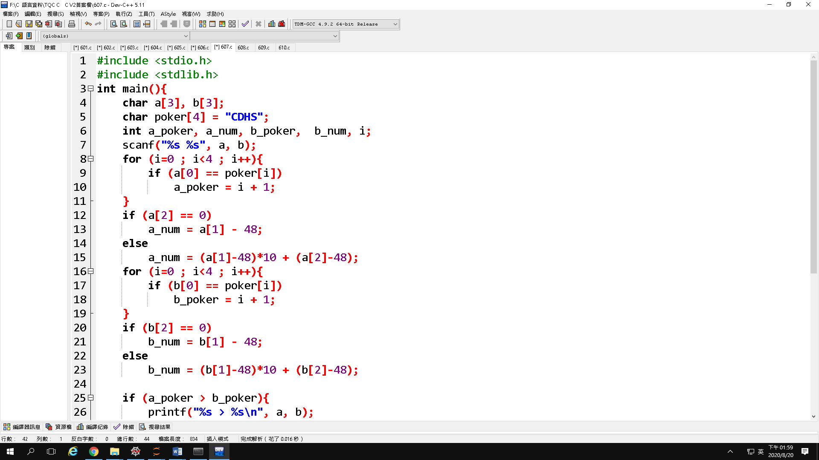

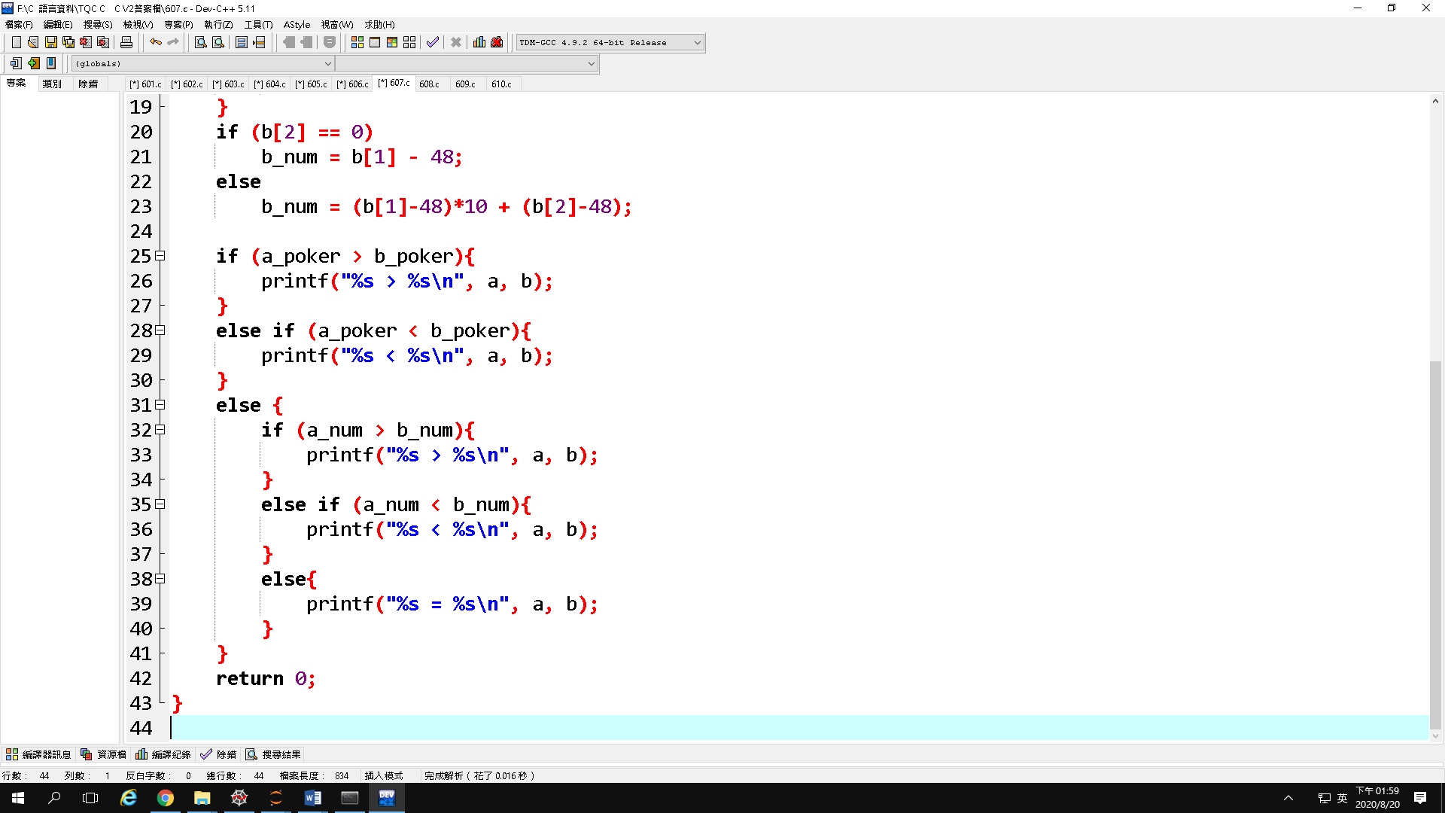

## TQC+ C 608 棒球計分

## 設計說明：

1. 請撰寫一程式，製作棒球打擊計分器，讓使用者輸入十個0~4之間的整數，輸入0代表打者被三振，輸入1代表一壘安打，以此類推，輸入4代表全壘打，最後輸出十個打擊數結束後，此局的得分。
2. 棒球計分規則：若打出一壘安打則一壘有人，以此類推，若打出全壘打，壘上所有人包含自己皆能得分。假設目前壘上無人，在打出二壘安打後，接著打出一壘安打，則會向前推進一個壘包造成一、三壘有人，若再打出二壘安打，則一、三壘向前推進兩個壘包，獲得1分，並且二、三壘有人。若十個打擊數結束後，壘包上還有人，則為殘壘不得分。

### 輸入說明：十個0~4之間的整數

### 輸出說明：得分數

### 範例輸入

3

1

2

2

3

1

4

0

0

1

### 範例輸出

score = 7

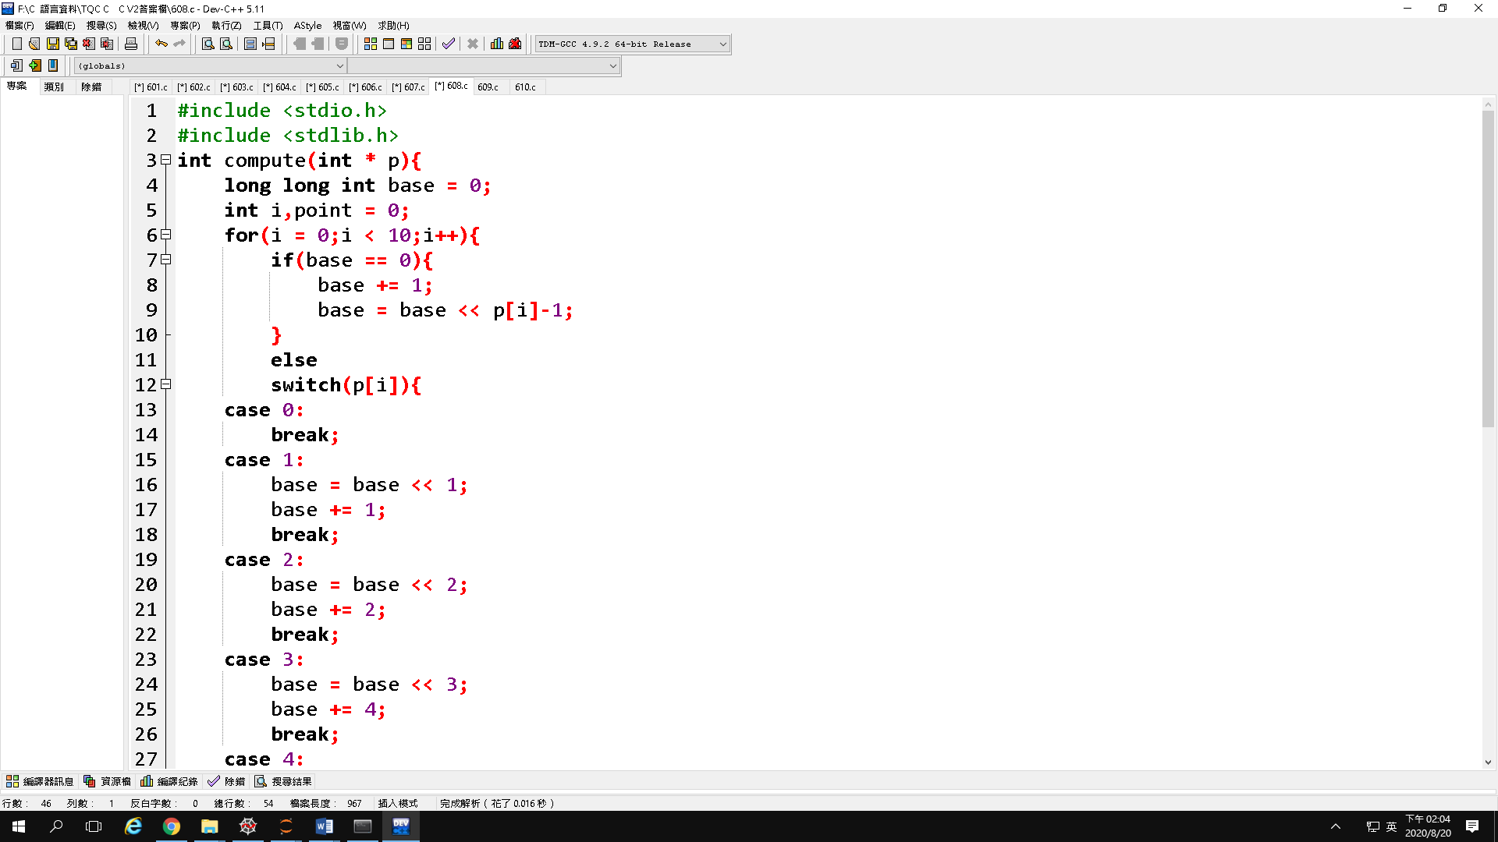

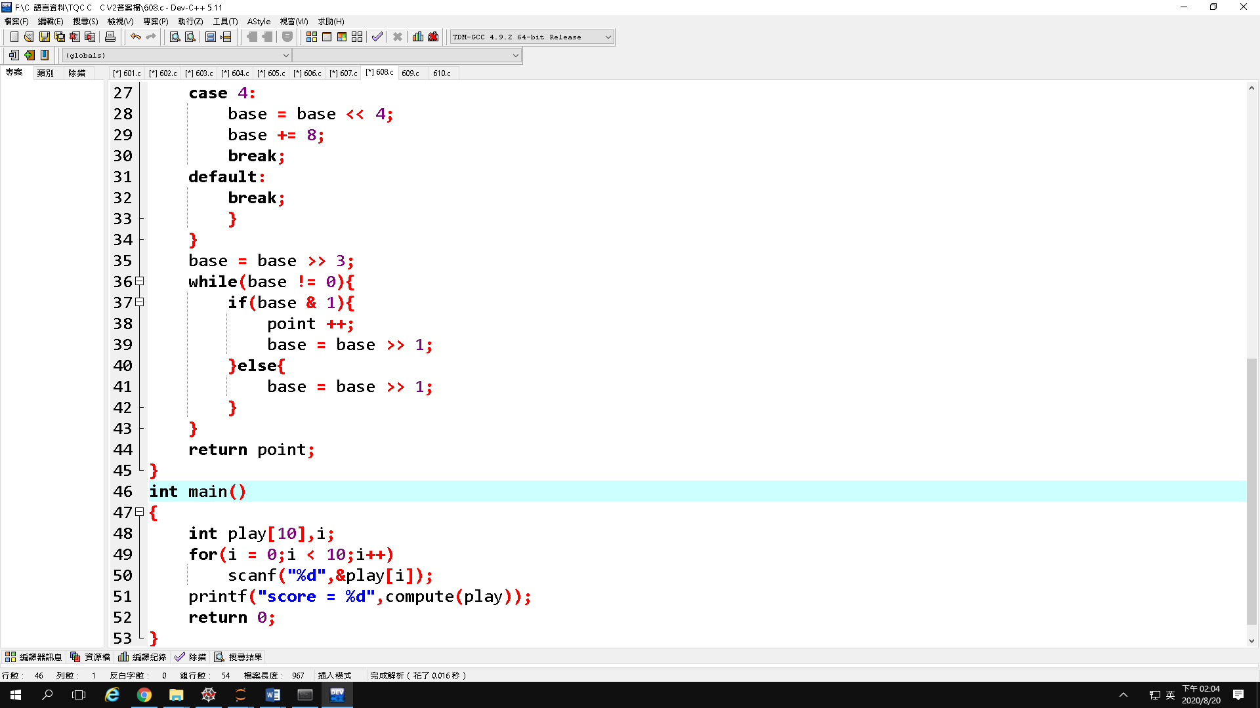

TQC+ C 609 閏年

設計說明：請撰寫一程式，讓使用者輸入三個正整數，分別為西元年、月、日，請計算此日期為當年的第幾天，需注意閏年；若輸入的日期有誤，請輸出「error」。

閏年：  
西元年份除以4不可整除，為平年。  
西元年份除以4可整除，且除以100不可整除，為閏年。  
西元年份除以100可整除，且除以400不可整除，為平年。  
西元年份除以400可整除，為閏年。

輸入說明：三個正整數，分別為西元年、月、日

輸出說明：此日期為當年的第幾天

範例輸入1

2012 3 7

範例輸出1

67

範例輸入2

2018 6 31

範例輸出2

error

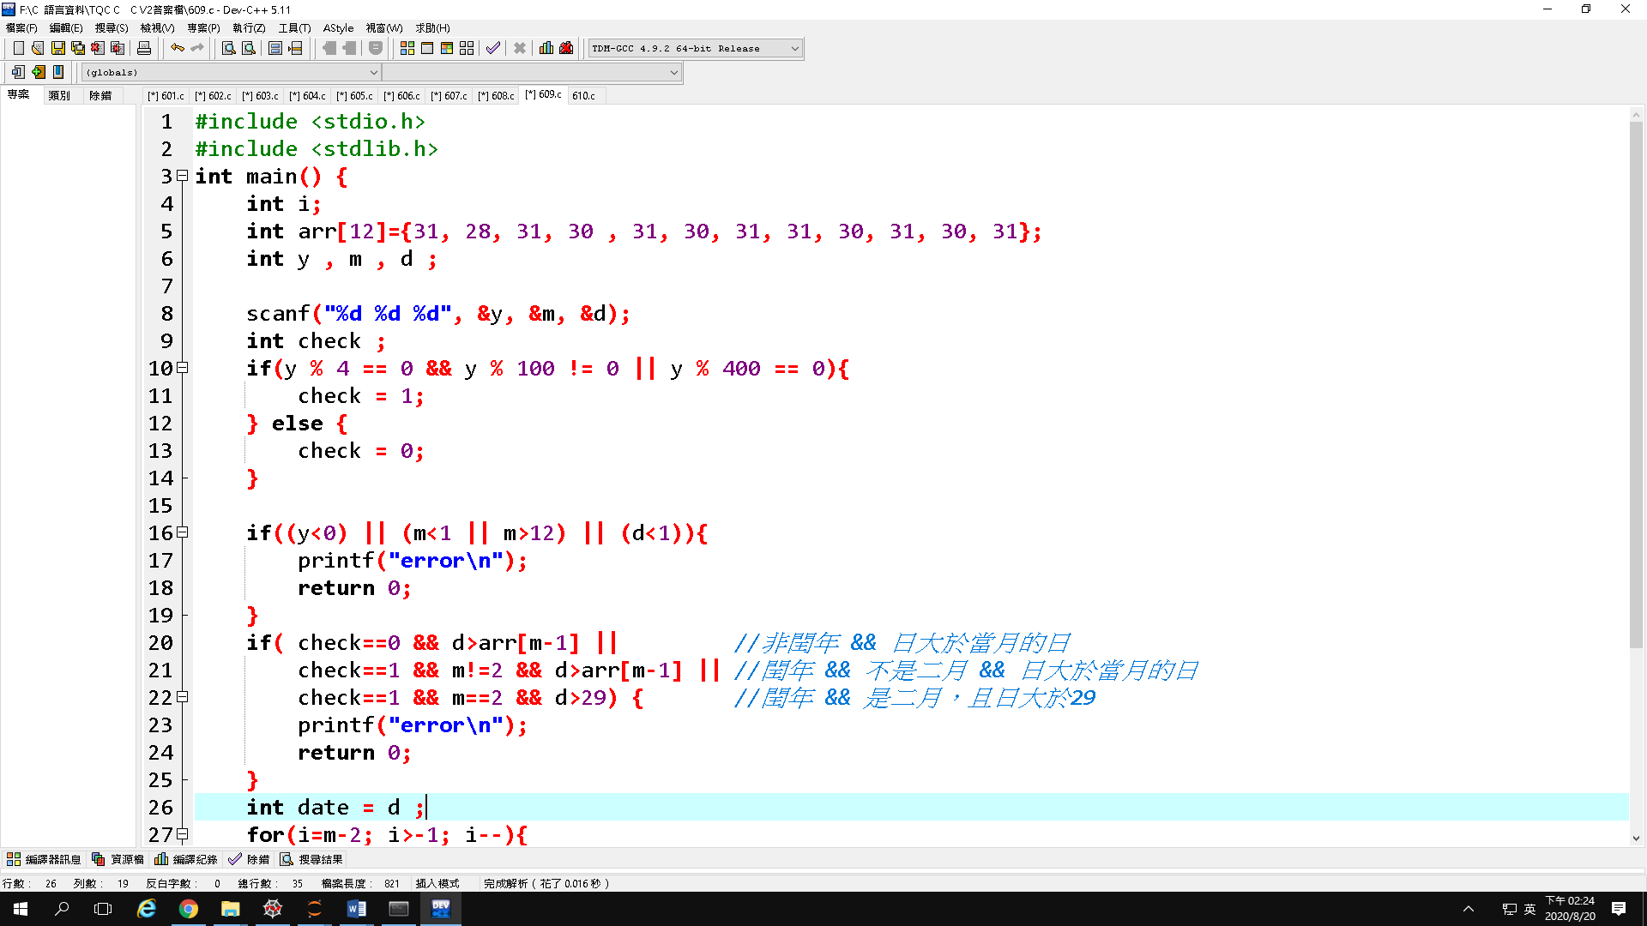

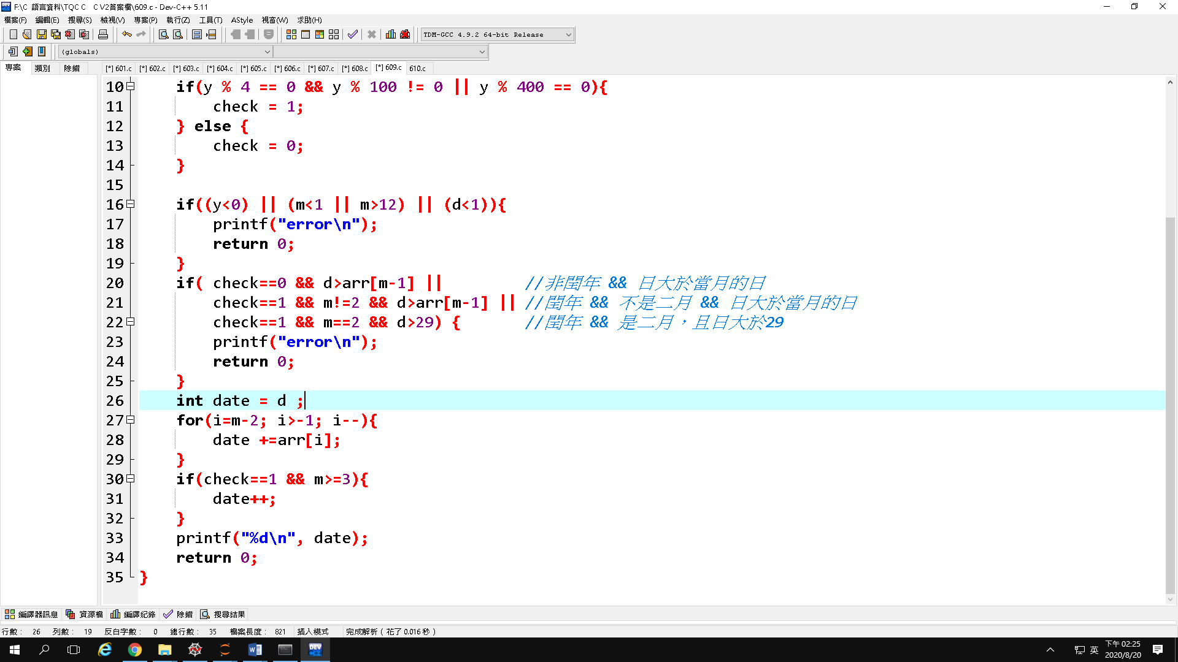

TQC+ C 610 矩陣乘積

設計說明：請撰寫一程式，讓使用者建立兩個矩陣，先輸入兩個正整數a、b，代表第一個矩陣為a x b矩陣，接著再輸入a x b矩陣的元素；第二個矩陣作法相同，最後輸出兩矩陣相乘的結果，同一列的矩陣元素請使用半形空格隔開，若無法相乘，請輸出「error」。

矩陣乘法：若A是mxn的矩陣，B是nxp的矩陣，則它們的乘積AB是 mxp的矩陣。

公式：(AB)ij=n∑r=1airbrj=ai1b1j+ai2b2j+...+ainbnj.(AB)ij=∑r=1nairbrj=ai1b1j+ai2b2j+...+ainbnj.

輸入說明：兩組矩陣維度及矩陣元素

輸出說明：兩矩陣相乘的結果

範例輸入1

2 3

1 2 3

4 5 6

3 2

1 2

3 4

5 6

範例輸出1

22 28

49 64

範例輸入2

2 1

5

5

2 3

4 5 6

7 8 9

